大疆无人机安全飞行指引

凡是未经批准擅自飞行、未经批准飞入空中限制区域和空中危险区域的，由有关部门责令改正，给予警告；造成重大事故或者严重后权果的，依照刑法追究刑事责任。
长沙市公安局发布的《关于加强“低慢小”航空器管理工作的通告》指出，严禁包括无人机在内的“低慢小”航空器在城市中心区、公园、大型活动场所等人员密集区域上空飞行。使用者应配合公安机关及民航等部门，做好航空器相关信息的实名登记、信息查验等管理工作，所有飞行必须预先提出申请，经批准后方可实施。
- GEO地理围栏系统
- 简介
GEO地理围栏系统是DJI独立研发的一个全球信息系统,致力于在法律法规范围内为DJI用户提供实时空域信息,它不但可以通过提供飞行资讯、飞行时间和地点等信息协助我们制定最佳的飞行决策,还能通过实时更新飞行安全与飞行限制相关信息实现特殊区域飞行限制功能。但考虑部分我们的特殊飞行需求,如需要在限制区域内执行飞行任务,大疆GEO地理围栏系统同时提供飞行区域解禁系统,可根据飞行域的限制程度,采取相应的方式完成解禁申请。
- 特殊区域飞行限制说明 （限飞区及相关政策查询网址：https://www.dji.com/cn/flysafe?site=brandsite&from=nav）
特殊区域是指GEO系统通过技术动态覆盖全球各类飞行受限制的区域,实时获取相关受限资讯,包含但不限于机场限飞区域、突发情况(如森林火灾、大型活动等)造成的临时限飞区域、以及一些永久禁止飞行的区域(如监狱、核电站等)。此外,我们在部分允许飞行的区域(例如野生保护区、人流密集的城镇等)也可能收到飞行警示。以上这些无法自由飞行的区域统称为限飞区,并且相应划分为警示区、加强警示区、授权区、限高区和禁飞区等限飞区域。
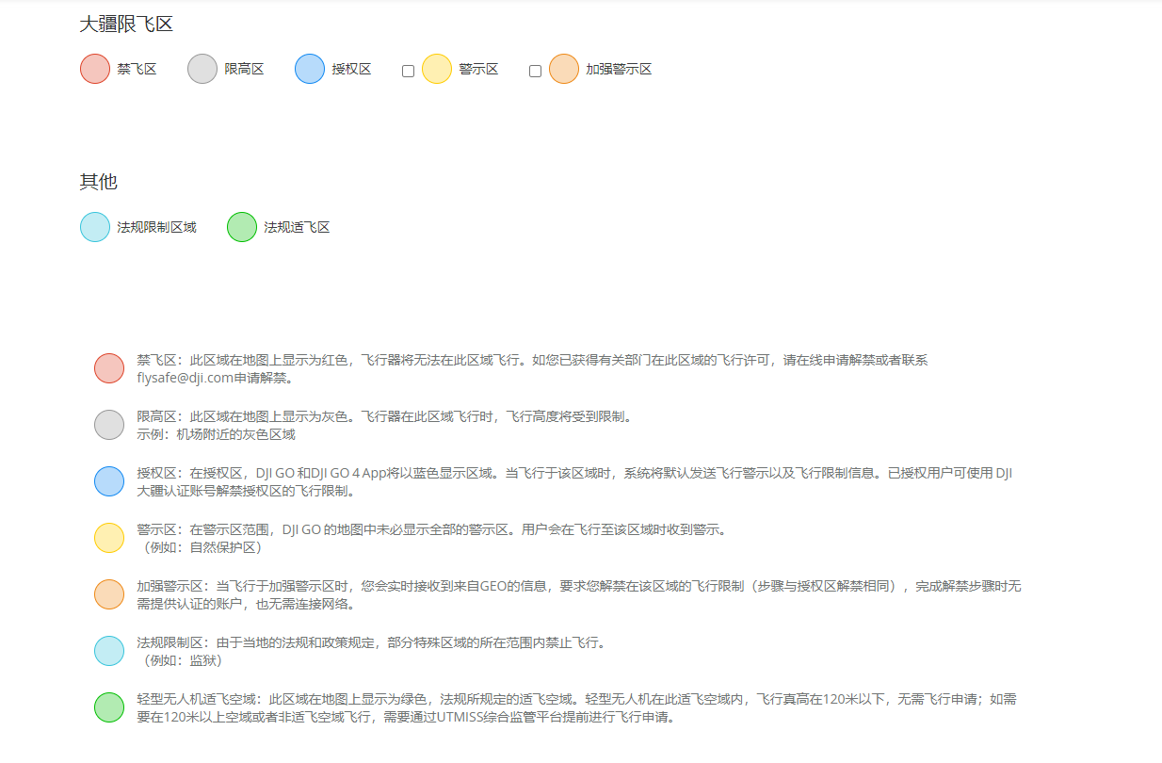
- 禁飞区类型
①机场禁飞区、②核电站、③监狱、④体育场馆、⑤灾害区域、⑥人员密集区域、⑦景区、⑧机关单位、⑨军事基地、⑩火车站等特殊其他区域
- 禁飞区及特殊区域解禁
由于不同国家或地区的法律法规要求不同，会根据不同限飞区限制等级，结合用户实际需求，提供了授权区解禁和特殊解禁两种类型的解禁模式。
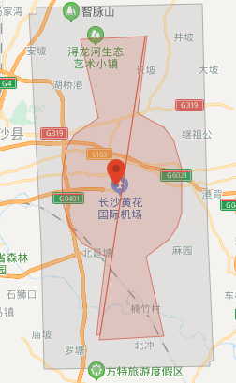
①授权区解禁是针对授权区进行解禁。是指用户通过手机号进行身份验证,然后获得在授权区飞行的许可。此功能只在部分国家开放。可以选择在网页端htps/vww.dji.com/flysafe获取授权。
②特殊解禁是针对用户的特殊需求,为用户划定特殊飞行区域的一种解禁模式,此解禁按照解禁区域、需提供不同的飞行许可文件,可通过网页端htps:/www.dji.com/flysafe进行申请。
- 特殊解禁所需材料
- 提供表明身份的资料
- 代表个人提交申请，请提供身份证照片；
- 代表组织提交申请，请提供印有组织抬头并附有签名或公章的申请文件。
- 请提供能够表明您拥有在该特定区域飞行资质的资料。根据您申请解禁区域的类型，需提供的资料不同。
① 机场禁飞区：请提供机场运行单位、航空主管部门或公安机关提供的授权或许可。
②核电站：请提供核电站管理部门、航空主管部门或公安机关的授权或许可。
③监狱：请提供监狱管理部门、航空主管部门或公安机关的授权或许可
④体育场馆：请提供体育场馆的授权或许可。
⑤灾害区域：仅限警察、消防、救援、公共安全等政府机构申请，请提供印有政府机构抬头的申请文件，并以政府机构邮箱地址提交申请。
⑥其他区域：请提供航空主管部门或公安机关的授权或许可。
特定项目需向战区申请授权

XX科技有限公司
20XX年XX月XX日

